МЕРЫ ПРОФИЛАКТИКИ ЭКСТРЕМИЗМА

Противодействие (т.е. пресечение и профилактика) террористической и экстремистской деятельности основывается на следующих принципах
1) признание, соблюдение и защита прав и свобод человека и гражданина, а равно законных интересов организаций;
2) законность;
3) гласность;
4) приоритет обеспечения безопасности Российской Федерации;
5) приоритет мер, направленных на предупреждение экстремистской деятельности;
6) сотрудничество государства с общественными и религиозными объединениями, иными организациями, гражданами в противодействии экстремистской деятельности;
7) неотвратимость наказания за осуществление экстремистской деятельности.
Эти основные принципы являются определяющими при выборе средств и методов реагирования на факты и обстоятельства, имеющие признаки экстремизма и терроризма.

Профилактика экстремизма и терроризма предполагает:
— организация проведения мониторинга в сфере профилактики экстремистской деятельности;
— разработка и организация проведения мероприятий, направленных на обеспечение профилактики экстремизма;
— изучение опыта работы по профилактике экстремизма других учебных заведений;
— проведение анализа эффективности мер по профилактике экстремизма.

Терроризм- угроза обществу
Сегодня терроризм, наряду с распространением оружия массового уничтожения, региональными конфликтами и организованной преступностью, представляет собой самый опасный вызов безопасности нашей стране. В целях пресечения и раскрытия террористического акта, минимизации его последствий и защиты жизненно важных интересов личности, общества и государства, правильно ориентироваться и действовать в чрезвычайных ситуациях гражданам необходимо знать правила, порядок поведения и действия населения при угрозе и в период проведения терактов. Любой человек должен точно представлять свое поведение и действия в экстремальных ситуациях, психологически быть готовым к самозащите.
В последнее время озабоченность по поводу безопасности образовательных учреждений серьезно возросла. Эта озабоченность связана не только с физическими факторами, но и психологические факторы также могут ассоциироваться с опасностью. В учреждении и прилегающих к ней территориях есть множество уязвимых мест, где вполне возможно скрытое запугивание или устрашение детей. Необходимо учиться правилам поведения при угрозе проведения террористического акта, быть психологически готовыми к действиям в опасных и экстремальных случаях.
Терроризм – это метод, посредством которого организованная группа или партия стремится достичь провозглашенных ею целей преимущественно через систематическое использование насилия.

ЕЖЕГОДНЫЙ ПЛАН АНТИТЕРРОРИСТИЧЕСКИХ МЕРОПРИЯТИЙ В ДОУ

I. Работа с персоналом
- Установление дежурства при входе в детский сад, ежедневный обход территории учреждения в дневное и ночное время на наличие посторонних предметов, припаркованного транспорта.
- Практические занятия с целью обучения сотрудников правилам поведения при обнаружении подозрительного предмета, при поступлении угрозы по телефону, при захвате заложников.
- Проведение инструктажей «Действия персонала при обнаружении подозрительного предмета, при захвате заложников, при поступление угрозы по телефону», «Охрана жизни и здоровья детей в детском саду», «Памятка по мерам антитеррористической безопасности»
II. Работа с детьми
- Беседы и занятия с детьми на темы: «Правила поведения при общении с незнакомыми людьми», «Можно ли разговаривать с незнакомыми людьми», «Один дома»,«Знаешь ли ты свой адрес, телефон и можешь ли объяснить, где живешь? », «Беседы с детьми на развитие навыков общения», «Опасные ситуации: контакты с незнакомыми людьми на улице».
- Выставка рисунков по теме: «Мир без войны» «Кто такие террористы»
- Проведение практических занятий по эвакуации.
- Обсуждение возможных чрезвычайных ситуаций.
III. Работа с родителями
- Консультации «Если обнаружили подозрительный предмет», «Общие и частные рекомендации»
- Беседы с родителями о необходимости усиления контроля за детьми и бдительности в местах массового скопления людей.
- Обсуждение вопросов антитеррористической безопасности на родительских собраниях
- Оформление буклетов, листовок
- Оформление стенда «Осторожно терроризм»

РЕКОМЕНДАЦИИ ГРАЖДАНАМ ПО ДЕЙСТВИЯМ ПРИ УГРОЗЕ СОВЕРШЕНИЯ ТЕРРОРИСТИЧЕСКОГО АКТА
Основные мероприятия по антитеррористической защищенности
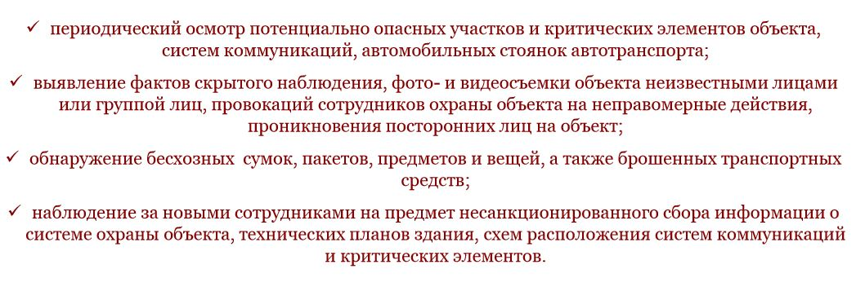
Сегодня терроризм, наряду с распространением оружия массового уничтожения, региональными конфликтами и организованной преступностью, представляет собой самый опасный вызов безопасности нашей стране. В целях пресечения и раскрытия террористического акта, минимизации его последствий и защиты жизненно важных интересов личности, общества и государства, правильно ориентироваться и действовать в чрезвычайных ситуациях, гражданам необходимо знать правила, порядок поведения и действия населения при угрозе и в период проведения терактов. Любой человек должен точно представлять свое поведение и действия в экстремальных ситуациях, психологически быть готовым к самозащите.
Рекомендации при обнаружении подозрительного предмета.
Если вы обнаружили забытую или бесхозную вещь в общественном транспорте, опросите людей, находящихся рядом. Постарайтесь установить, чья она или кто мог ее оставить. Если хозяин не установлен, немедленно сообщите о находке водителю (машинисту).
Если вы обнаружили подозрительный предмет в подъезде своего дома, опросите соседей, возможно, он принадлежит им. Если владелец не установлен, немедленно сообщите о находке в ваше отделение милиции.
Если вы обнаружили подозрительный предмет в учреждении, немедленно сообщите о находке администрации.
Во всех перечисленных случаях:
— не трогайте, не вскрывайте и не передвигайте находку. Не предпринимайте самостоятельно никаких действий с находками или подозрительными предметами, которые могут оказаться взрывными устройствами – это может привести к взрыву, многочисленным жертвам и разрушениям;
— зафиксируйте время обнаружения находки;
— незамедлительно сообщите в территориальный орган милиции;
— примите меры по недопущению приближения людей к подозрительному предмету. Постарайтесь сделать так, чтобы люди отошли как можно дальше от опасной находки;
— примите меры по исключению использования средств радиосвязи, высокочастотных излучающих приборов, динамиков и других радиосредств, способных вызвать срабатывание радиовзрывателей обнаруженных, а также пока не обнаруженных взрывных устройств;
— обязательно дождитесь прибытия оперативно-следственной группы
Внешний вид предмета может скрывать его настоящее назначение. В качестве камуфляжа для взрывных устройств используются обычные бытовые предметы: сумки, пакеты, свертки, коробки, игрушки и т.п. Если обнаруженный предмет не должен, как вам кажется, находиться «в этом месте в это время», не оставляйте этот факт без внимания, но помните:
Если террорист-смертник ощутит на себе внимание людей, он способен незамедлительно привести взрывное устройство в действие. В связи с этим старайтесь соблюдать спокойствие. Если есть возможность, сообщите о подозрительном вам человеке в административные или правоохранительные органы либо в службы безопасности, не привлекая к себе внимания террориста.
Предметы – бесхозные портфели, чемоданы, сумки, свертки, ящики, мешки, коробки и т.д., автотранспорт – угнанный, брошенный, без признаков наличия владельца и т.д.
Внешние признаки предметов, по которым можно судить о наличии в них взрывных устройств:
— наличие связей предмета с объектами окружающей обстановки в виде растяжек, приклеенной проволоки и т.д.;
— необычное размещение обнаруженного предмета;
— шумы из обнаруженного подозрительного предмета (характерный звук, присущий часовым механизмам, низкочастотные шумы);
— установленные на обнаруженном предмете различные виды источников питания, проволока, по внешним признакам, схожая с антенной т.д.

ПАМЯТКА
ПЕРСОНАЛУ ОБЪЕКТА ПО ПРЕДОТВРАЩЕНИЮ ТЕРРОРИСТИЧЕСКИХ АКТОВ

Будьте наблюдательны! Только вы можете своевременно обнаружить предметы и людей, посторонних на вашем рабочем месте
Будьте внимательны! Только вы можете распознать неадекватные действия посетителя в вашем рабочем помещении или вблизи него
Будьте бдительны! Каждый раз, придя на своё рабочее место, проверяйте отсутствие посторонних предметов.
Потренируйтесь: кому и как вы можете быстро и незаметно передать тревожную информацию.
Соблюдайте производственную дисциплину! Обеспечьте надёжные запоры постоянно закрытых дверей помещений, шкафов, столов.
Не будьте равнодушны к поведению посетителей! Среди них может оказаться злоумышленник.
Заблаговременно представьте себе возможные действия преступника вблизи вашего рабочего места и свои ответные действия.
Помните, что злоумышленники могут действовать сообща, а также иметь одну или несколько групп для ведения отвлекающих действий.
Получив сведения о готовящемся теракте, сообщите об этом в органы управления по делам ГО и ЧС и правоохранительные органы по тел. «01», «02» и руководителю объекта. Оставайтесь на рабочем месте. Будьте хладнокровны. Действуйте по команде.
РОДИТЕЛИ!
Вы отвечаете за жизнь и здоровье ваших детей. Разъясните им, что любой предмет, найденный на улице или в подъезде, может представлять опасность.
Общие правила безопасности
К террористическому акту невозможно подготовиться заранее, поэтому следует быть настороже всегда. Следует проявлять особую осторожность на многолюдных мероприятиях с тысячами участников, в популярных развлекательных заведениях, торговых центрах.
- Обращайте внимание на подозрительных людей, предметы, на любые подозрительные мелочи
- На подозрительные телефонные разговоры рядом стоящих лиц
- На сдаваемые или снимаемые по соседству квартиры, подвалы, подсобные помещения, склады, вокруг которых наблюдается странная активность
- Остерегайтесь людей с большими сумками, баулами и чемоданами, особенно, если они находятся в неожиданном месте (например, с баулом в кинотеатре или на празднике). Несмотря на то, что этот человек, скорее всего, окажется туристом или торговцем, все же лишняя осторожность не повредит)
- Не поднимайте забытые посторонними людьми вещи: сумки, мобильные телефоны, кошельки и т.п.
- Будьте особо бдительными и остерегайтесь людей, одетых не по сезону. Если вы видите летом человека, одетого в плащ или толстую куртку – будьте особенно осторожны – под такой одеждой террористы чаще всего прячут бомбы. Лучше всего держаться от него подальше и обратить на него внимание сотрудников правоохранительных органов
- Специалисты сообщают, что смертник, готовящийся к теракту, обычно выглядит чрезвычайно сосредоточено, губы плотно сжаты, либо медленно двигаются, как будто читая молитву
- В семье надо разработать план действий при чрезвычайных обстоятельствах. У всех членов семьи должны быть номера телефонов, адреса электронной почты друг друга для срочной связи. Также необходимо назначить место встречи, где вы сможете встретиться с членами вашей
- семьи в экстренной ситуации. В случае эвакуации, обязательно возьмите с собой ваш набор предметов первой необходимости и документы

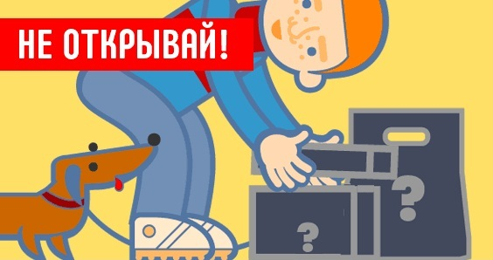

БУДЬТЕ БДИТЕЛЬНЫ!!!

ПРИ ВОЗНИКНОВЕНИИ ЧРЕЗВЫЧАЙНЫХ СИТУАЦИЙ
ЗВОНИТЕ ПО мобильному телефону:
МЧС, ПОЖАРНАЯ ЧАСТЬ 101
ПОЛИЦИЯ 102
СКОРАЯ ПОМОЩЬ 103
ГАЗОВАЯ СЛУЖБА 104
СЛУЖБА СПАСЕНИЯ 112

